1、打开厦门市建筑行业协会网站：http://www.xmjzxh.org.cn/，
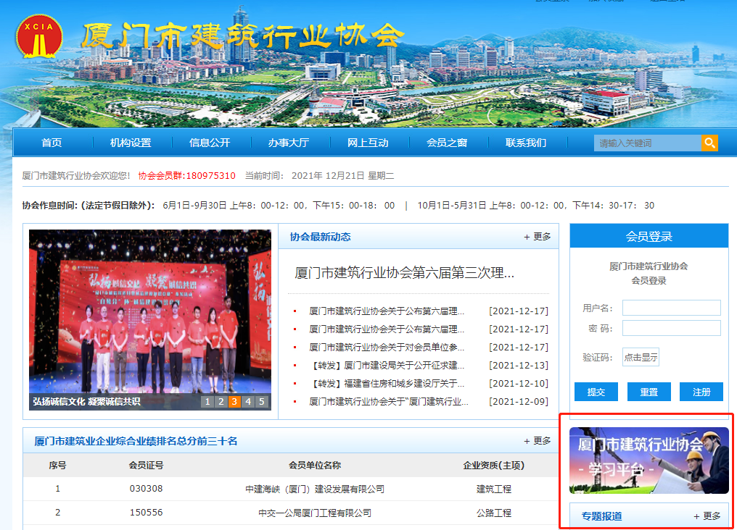2、点击厦门市建筑行业协会—学习平台—八大员继续教育
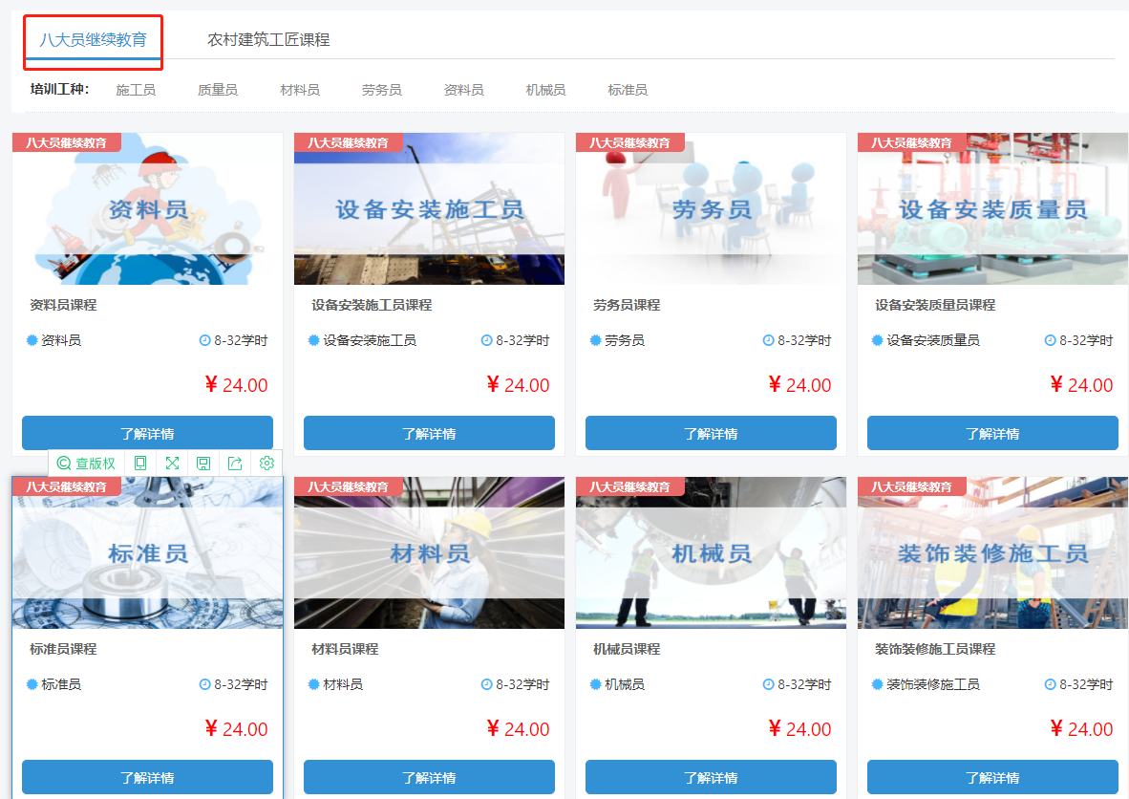3、选择岗位类别--注册并登录--完善个人信息--缴费--开具发票--课程学习。
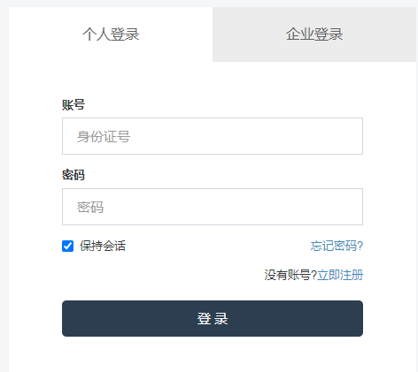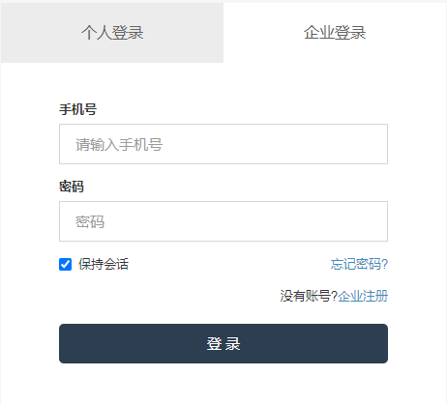
- 企业登录
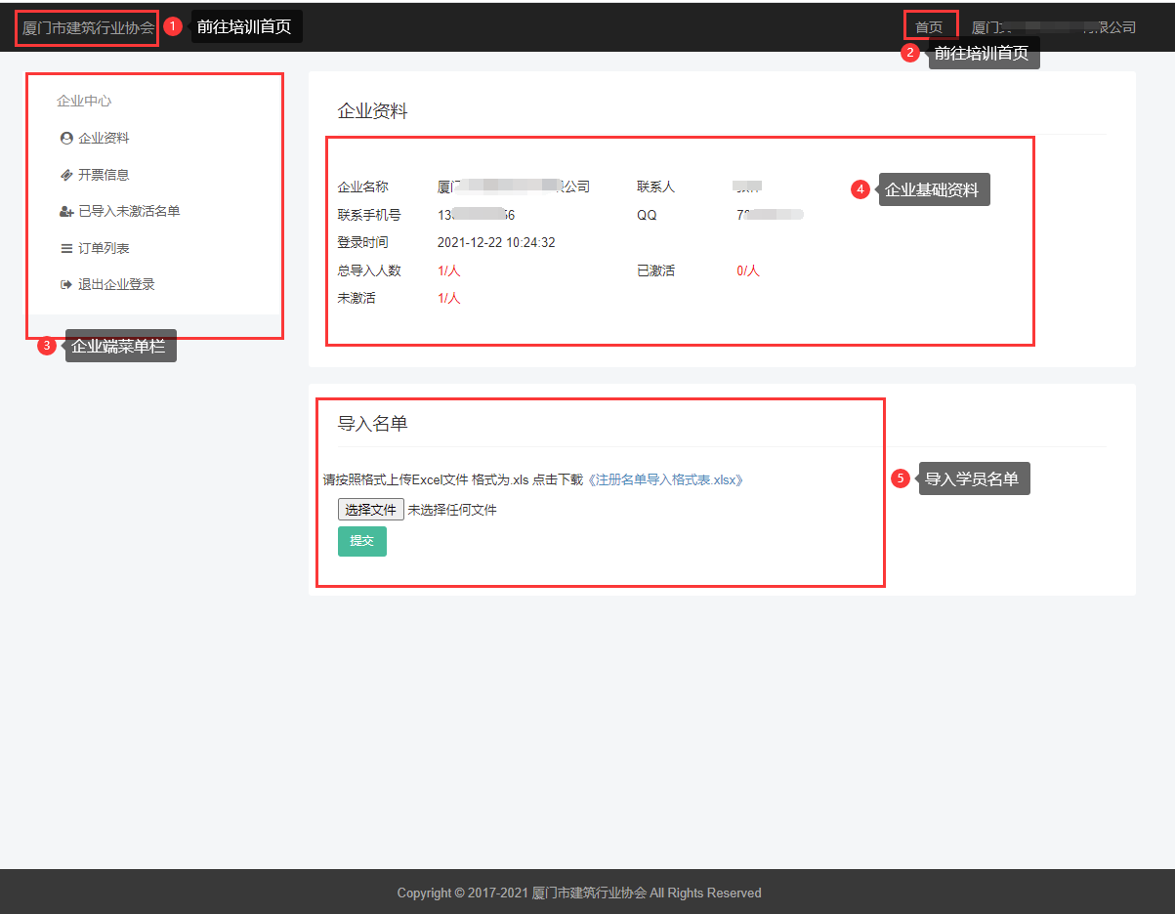
- 完善发票信息
注意：没有完善过发票信息，将不能有效的激活学员报名课程
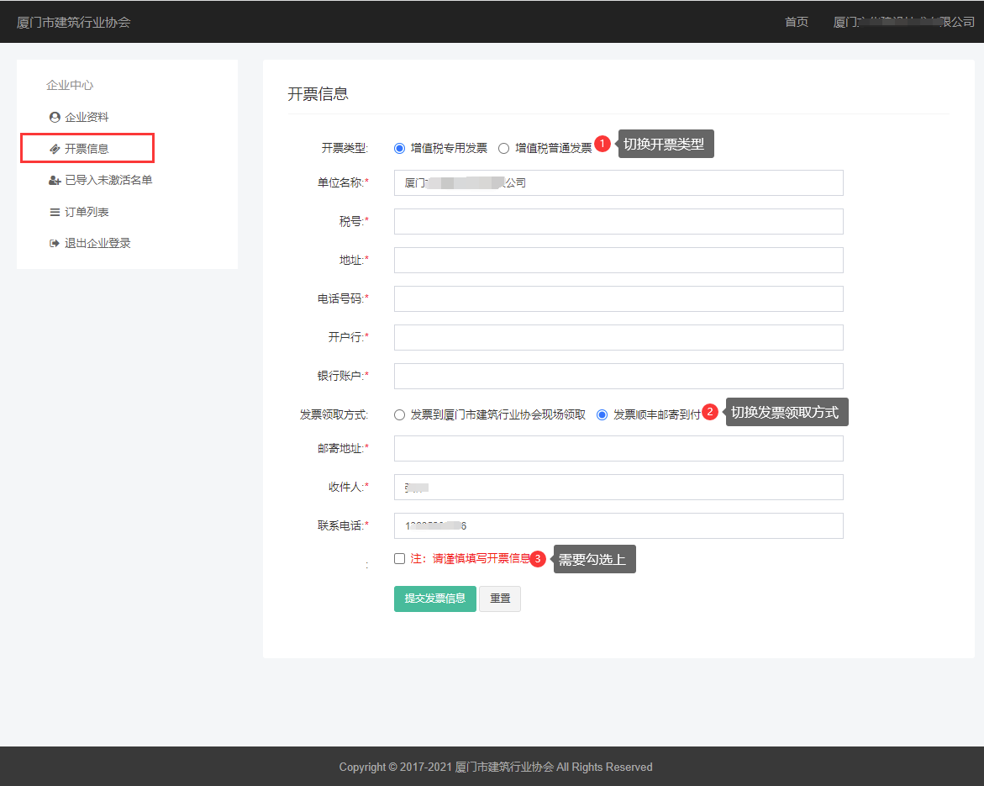
6、导入学员/激活课程
注意：
- 每次导入excel学员请保持在30个人以内；
- 身份证号只能输入二代18位身份证号；
- 根据身份证号判定学员性别和年龄，超过规定的年龄不可报名，具体年龄限制，请联系协会工作人员；
- 证件有效期也不能超过设定的有效期；
- 性别只能输入：男 、 女；
- 系统以身份证号判定是否已注册过学员，如果注册过，将会修改密码位导入时设定的密码，手机号也会修改成导入时录入的密码，性别也会有相应的修改。不存在用户将创建一个新的学员信息。
- 根据导入的名单用户以及对应的课程是否已经在本年度报名过该课程，如果已报名将不能再进行报名了，需要剔除掉该用户再进行导入。或者次年再进行报名。
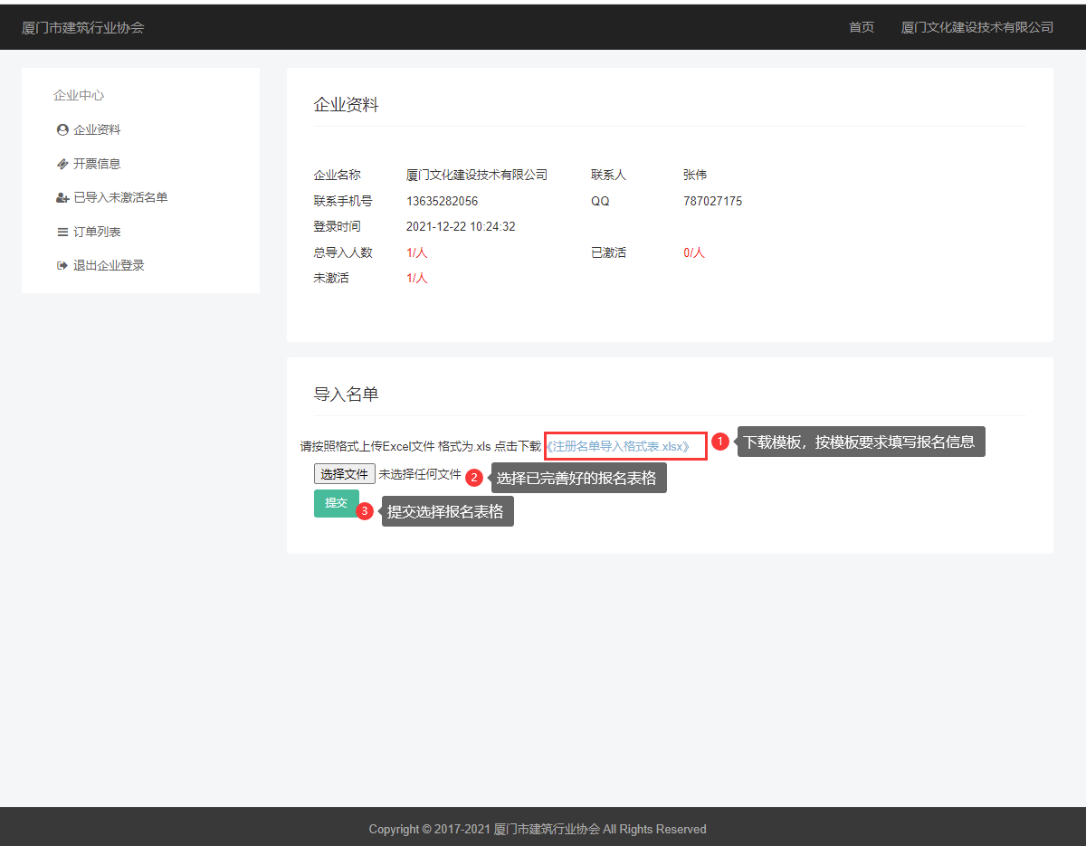
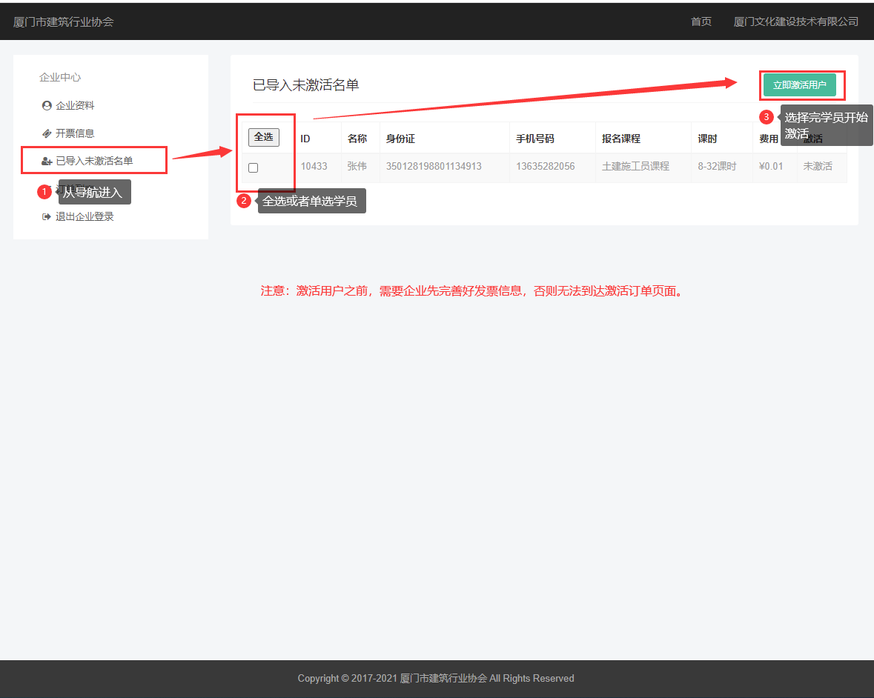
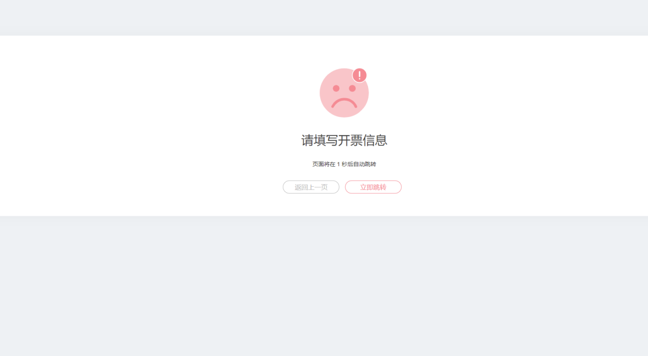
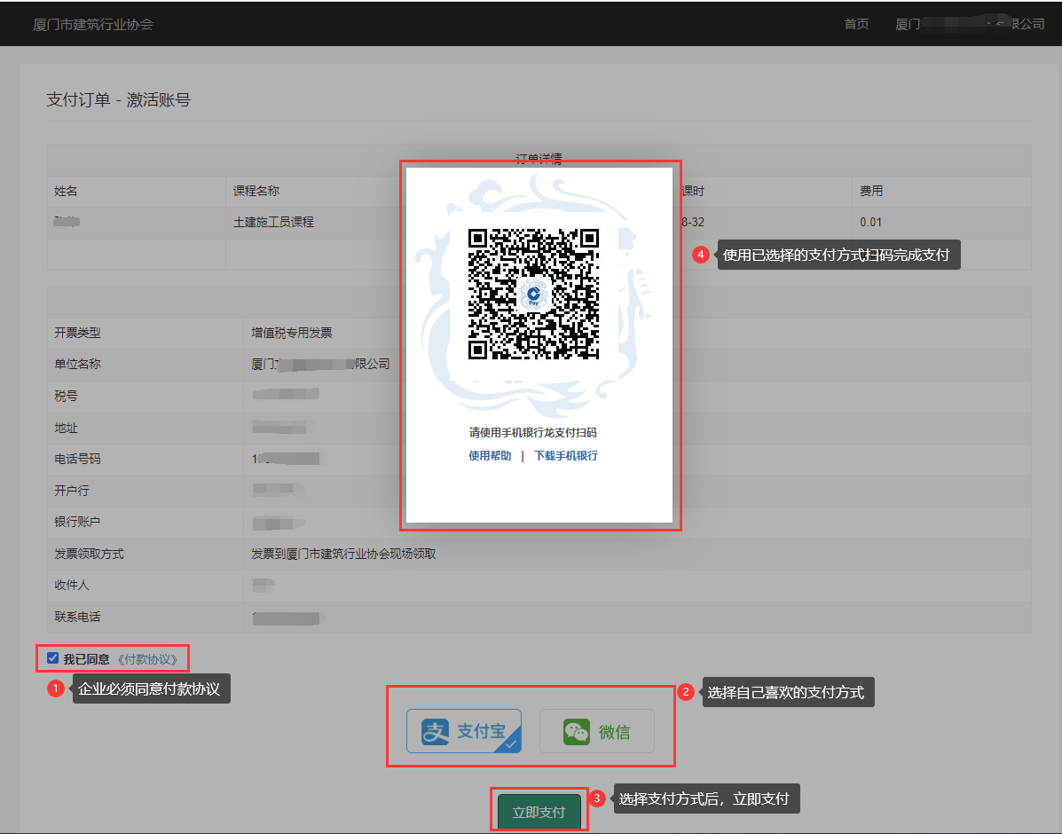
7、订单列表
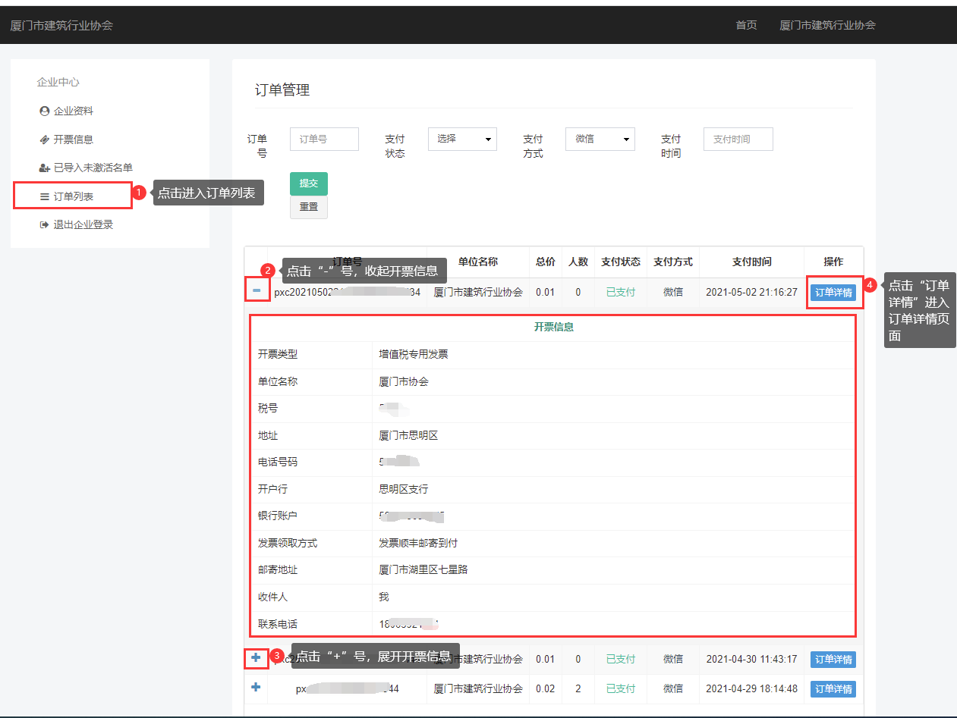

注意事项：培训完成15个工作日后且在当年度内，学员应登录“住房和城乡建设行业从业人员培训管理信息系统”证书管理界面点击证书更新操作；
联系电话：0592-2231056、0592-8068723

